COMPONENTE BD-1
ATIVIDADE PRÁTICA
Prof. Orlando
Aluno: Mayli Bayola Arratia Mamani
Grupo: Turma B

Exercício 1

CREATE TABLE aluno (id INT, nome VARCHAR(20), bairro VARCHAR(30), idade INT);

Reescreva a estrutura acima, incluindo as colunas:
curso com tamanho de 20 caracteres,
celular com tamanho de 18 caracteres.
Sua resposta:
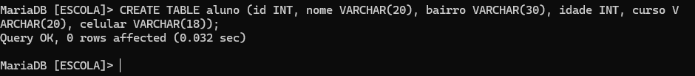

Exercício 2
insira 6 linhas de insert para incluir registra na tabela aluno, utilize sempre bairros Mooca, Centro ou Penha.

exemplo do uso do insert

INSERT INTO aluno (id, nome, bairro, idade, curso, celular) VALUES (1,”Pedro", “Mooca”,20, “adm”,”1199330202”);
Seguindo o modelo acima relacione abaixo 10 insert com “dados fictícios”
Sua resposta:
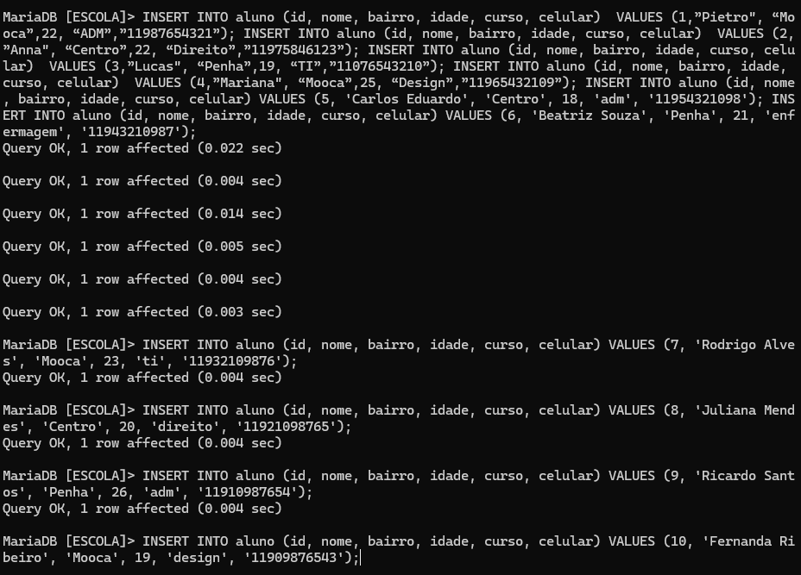

Exercício 3
Com uso do SELECT
3.1 Apresente o comando para obter uma lista com todos as colunas;
Sua resposta:

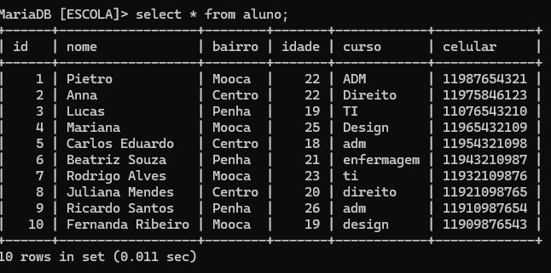

3.2 Apresente o comando que lista completa contendo as colunas nome e bairro;
Sua resposta:

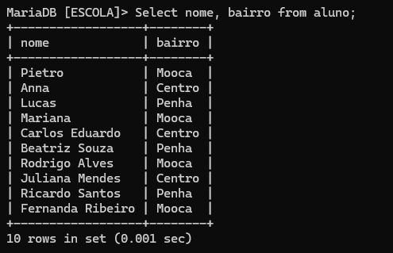

3.3 Apresente o comando para obter uma lista completa com todas as colunas por ordem de idade decrescente;
Sua resposta:
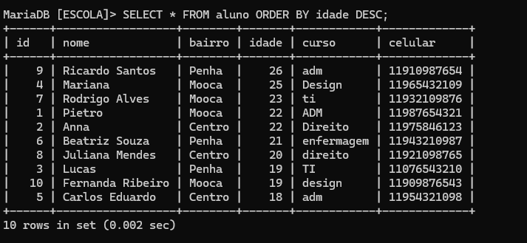

Exercício 4
Tomando como base na sua resposta do exercício 2, apresente abaixo OS DADOS contendo o nome, bairro e idade de todos os registros que a idade seja maior que 20 anos.
Sua resposta:

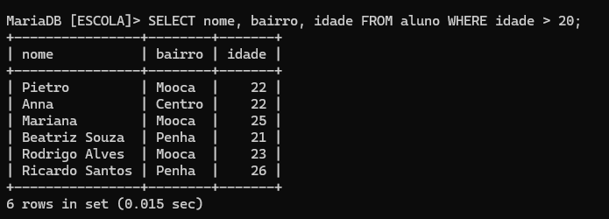

Exercício 5
Apresente o comando para exibir todos os registro do bairro igual a Mooca.
Sua resposta:
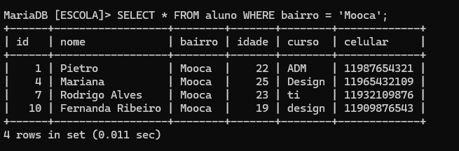

Exercício 6
Insira o comando para criar uma tabela de cadastro de alunos de uma academia, a tabela precisa ter entre 6 e 10 colunas (atributos).

Sua resposta:

